**成大工資管系 王逸琳教授TWIIMOAL團隊 INFORMS國際鐵道解題競賽榮獲全球第二名**

王逸琳 成功大學工業與資訊管理學系 最佳化演算法實驗室

TWIIMOAL team 背景介紹：

TW: Taiwan; IIM: Industrial & Information Management; OAL: Optimization Algorithm Lab;

隊員：成大工資管碩二 王宗瀚，清大工工管2018應屆畢業

成大工資管碩二 陳彥瑋，清大工工管2018應屆畢業

成大工資管碩二 岳晏慈，成大工資管2018應屆畢業

由國立成功大學工業與資訊管理學系王逸琳教授指導工業與資訊管理學系碩班二年級學生王宗瀚、陳彥瑋、岳晏慈等三人，組隊參加國際運籌學和管理學研究協會（Institute for Operations Research and the Management Sciences, 簡稱INFORMS）旗下的軌道運輸應用學門（Railway Application Section, 簡稱RAS）舉辦的「2019解題競賽」，與來自美國、中國、加拿大等15國54支隊伍較勁之後，成功入圍前三名，並已於10月赴美國西雅圖在INFORMS年會中進行該競賽最後一關的口頭發表與問答，最後奪得全球第二名的佳績。

INFORMS是全世界在作業研究(OR)與管理科學(MS)領域中最大的專業學術團體，而RAS為其子專業領域學術團體，其任務旨在替有志於應用作業研究與管理科學(ORMS)之技術與學理來處理鐵路業相關問題的業者、顧問、及學者提供一個交流 的平台。RAS為了提昇軌道運輸領域之研究議題曝光度，以吸引更多專家學者投入研究相關議題，自2010年開始至今已舉辦十屆全球性的國際解題競賽，每年都吸引不少世界級名校的學者與業界專家參賽。

該競賽歷年之題目通常可分成「最佳化決策應用」或是「大數據資料分析」等兩大方向，也是當今火紅的「人工智慧」的主要場域。前者通常牽涉產業營運中複雜的作業排程、路線規劃、資源最佳配置等議題，也是今年的競賽題目主軸。在給定眾多待運車廂之起訖站與數量、鐵道網路圖、站間股道與各站可負荷之車廂容量上限、各站站內調度場股道數等諸多限制式下，欲設計耗費最少旅運及作業成本的最佳列車運行路徑。其中，「站內調度場股道個數」的計算方式是此次最難處理的限制式，因為主要的參考文獻僅提出難以求解的非線性整數規劃模型，因此出題者僅能使用啟發式演算法來計算近似解。

參賽者除了對鐵路、車種等背景知識最好有一定了解外，還必須具有優秀的最佳化數學建模能力以及精熟的程式實作能力，而後者即為王逸琳教授團隊的研究強項。團隊成員們在碩一期間皆修習過相關課程，且已參與過多次優化建模的競賽與專案，累積不少訓練與實戰經驗，因此今年僅用一個月時間全力衝刺、以實驗室為家，天天開會討論，步步為營，終於成功達陣。他們首先將該問題簡化為一個多元商品之網路設計問題，一週內已可在數秒內計算出近似最佳解；然後再陸續從不同角度重新建模，聰明地設定合宜的決策變數與限制式，最後成功在四週內提出三個嶄新的線性數學規劃模型，以及有效率的求解演算法機制，是入圍的前三名團隊中，解法最多元創新的隊伍。

王逸琳教授將獲獎的原因歸功於天時、地利、人和等三要素的適度配合：平日忙於修課與專案的學生們，恰好在七月時可以勉強地全力投入；本屆題目與先前2011、2013、2014等三屆的競賽主題有些許相關，而王教授團隊剛好也皆曾參賽獲獎過；此外本屆題目屬「多元商品網路流量問題」範疇，正是王教授十分熟稔的領域；特別是此次團隊成員們皆有紮實的數學建模與程式設計能力，除能在短短一個月內設計且實作多種數學模型外，更有積極不放棄且精益求精的做事態度，不以求勝為目標，而僅以能否有始有終地徹底將一件事做好來要求自我。而在王逸琳教授的指導下，嚴謹的英語口頭及書面報告也成為獲獎的重要關鍵。此次參賽經驗，特別是赴美口頭報告、參與研討會觀摩國際頂尖研究發表等，讓團隊成員們大開眼界，認知自己能力不足之處，大幅提昇了自我要求的標準。而此次獲獎經驗也讓他們獲得更多自信，知道團隊的實力在國際上已算屬一屬二，不應妄自菲薄。

這次比賽已經是王逸琳教授第七度帶領學生參加國際解題競賽，也是第七度獲獎。該解題競賽舉辦十屆以來，由王教授所指導的團隊曾榮獲一次第一名、三次第二名、一次第三名，以及兩次佳作（第四名）的佳績，是唯一參賽七次皆捷的隊伍。此次再度保持不敗紀錄，團隊成員在多國強隊環伺之下仍能以碩二生之姿榮獲亞軍，實屬不易。

王逸琳教授近五年來，所指導的學生榮獲15次碩士論文競賽獎及3次大學部專題論文獎，他本人亦曾榮獲2009、2016、2018年國科會與科技部工業工程學門的作業研究組最佳海報獎、運輸學會101年度運輸年會論文獎、管科學會高雄市分會101年度青年管理獎章、2013年國科會工工學門優秀年輕學者類專題研究計畫案、2013年臺灣綜合大學系統「年輕學者創新研究選拔」之佳作獎，以及管科學會102年度「呂鳳章先生紀念獎章」。他最近的研究專注在無人載具的排程與路線規劃決策，亦為共享交通系統的營運與人道物流最佳化議題之領域專家。此次王老師率領的團隊可以在眾多不同國家競爭者中脫穎而出，再次證明成大及台灣在作業研究、管理科學、工業工程、以及軌道運輸等方面的研究實力堅強不容忽視。

其它更詳細的RAS參賽隊伍及相關說明請見：https://tinyurl.com/y4ac6bdt

成大工資管系介紹： http://www.iim.ncku.edu.tw/

王逸琳教授網頁： <http://ilin.iim.ncku.edu.tw>

左🡪右：岳晏慈、王宗瀚、陳彥瑋 左🡪右：陳彥瑋、岳晏慈、王宗瀚、主辦人員

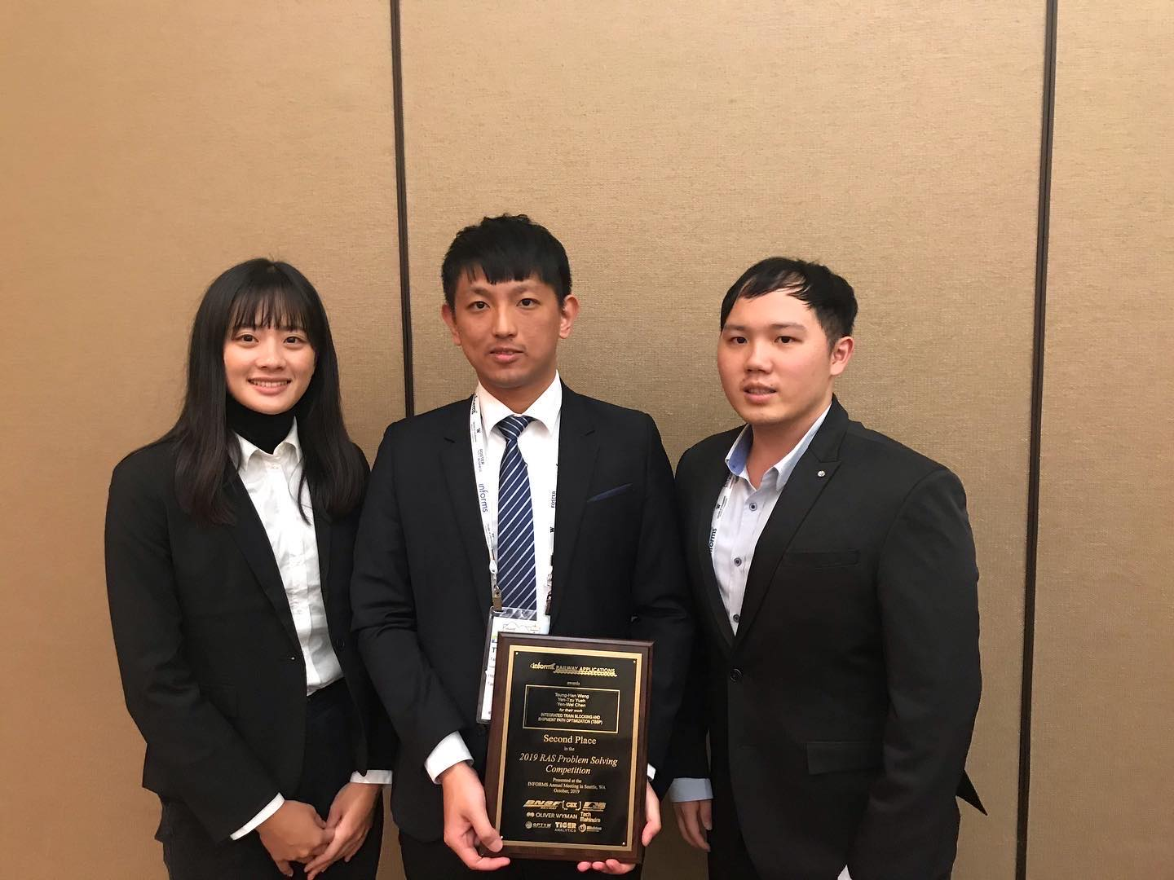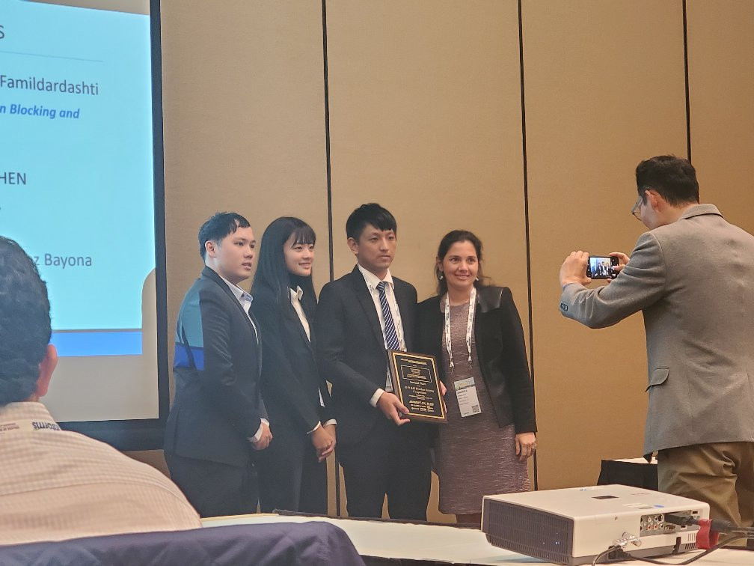

左🡪右：陳彥瑋、王宗瀚、岳晏慈、王逸琳教授 左🡪右：陳彥瑋、王宗瀚、岳晏慈

